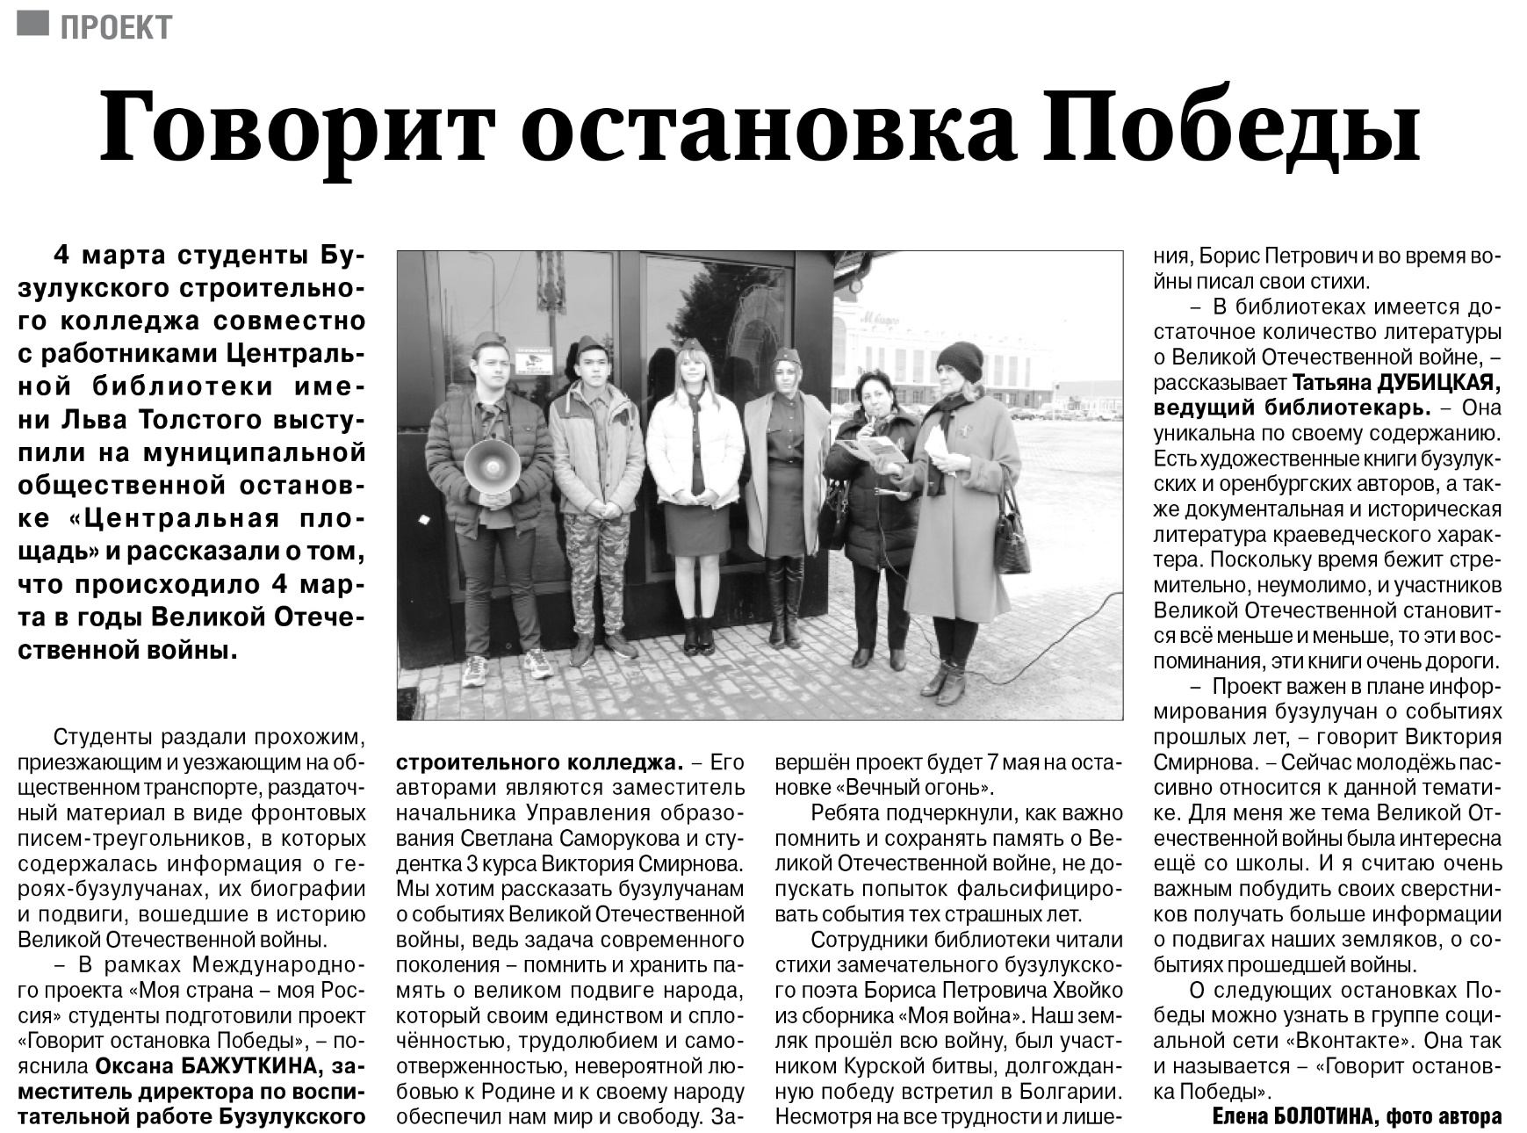

**Болотина Е. Говорит остановка Победы / Е. Болотина // Российская провинция. — 2020. – 12 марта. — С. 16.**